Pays
Mauritanie par Émile jacques
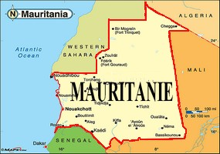

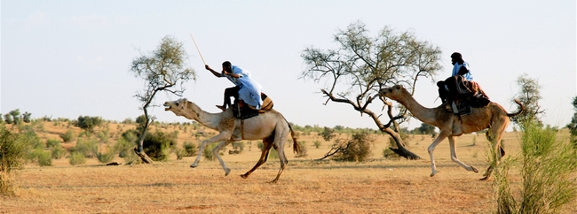

Mauritanie
années | taux de scolarisation
1999 | 40,3
2000 | 40,1
2001 | 36,9
2002 | 37,6
2003 | 34,7
2004 | 27,9
2005 | 29,3
2006 | 26,8
2007 | 26,1
2008 | 29,5
2009 | 30,2
2010 | 29,8
2011 | 29,1
2012 | 30,2
2013 | 27,3
2014 | 24,9

